2020年陕西省大学生德州仪器（TI）杯

模拟及模数混合电路应用设计竞赛

设计报告封面

|  |  |  |  |  |  |
| --- | --- | --- | --- | --- | --- |
| 参赛队编号  （参赛学校填写） | 学校编号 | | 组（队）编号 | | 选题编号 |
|  |  |  |  |  |

说明

1.本页作为竞赛设计报告的封面和设计报告一同装订。

2.“学校编号”按照赛区组委会分配的数字填写；“组（队）编号”由参赛学校根据本校参赛队数按顺序编排，本科组学生选题队伍数字编排范围（01-50），高职高专组学生选题队伍数字编排范围（从60开始顺延）；“选题编号”由参赛队员根据所选试题编号填写。例如：“0105B”或“3367F”。

摘要

生命医学信号的指标与人类健康有着密切的关系。只有熟悉了其中规律，才能更好地解决人类的健康问题。随着电子信息技术的发展和医学的不断进步，人们对生物信号便携的电子检测设备的需求正在增加。体温、心率和步数是人体三大重要指标。因此，根据目前的发展要求，我们设计了一个基于单片机的生理监测模块。

本设计由ARM板电路、ADS1292心率模块、计步模块、LMT70测温模块组成。水银开关监测人的走路步数，并计算出里程。ADS1292实时监测心率，LMT70监测温度，网络服务器通过WiFi信号将实时监测到的数据发送至PC端，利用上位机软件使其实时显示步数、里程、心率及心电波形、温度值及体温曲线，并带校准功能。

关键词：ARM板；ADS1292心率监测；计步模块；LMT70体温监测

一、方案的论证与选择

1.温度模块的比较选择

**①DS18b20**

DS18b20是常用的数字温度传感器。它具有体积小，硬件开销低，抗干扰能力强，精度高的特点，主要根据应用场合的不同而改变其外观，可用于电缆沟测温、锅炉测温、机房测温、农业大棚测温等各种非极限温度场合，适用于各种狭小空间设备数字测温和控制领域。不过它的缺点是多只单总线使用涉及到ROM搜索的程序，并且精度一般只可满足要求一般的场合。

**②红外传感**

红外传感器技术是近年来发展最快的技术之一，红外传感器目前已广泛应用于航空航天、天文、气象、军事、工业和民用等众多领域，起着不可替代的重要作用。红外线实质上是一种电磁辐射波，其波长范围大致在0.78μm～1000μm频谱范围内，因其是位于可见光中红光以外的光线，故而得名为红外线。任何温度高于绝对零度的物体，都会向外部空间以红外线的方式辐射能量。利用红外辐射实现相关物理量测量的传感技术，即为红外传感技术。它的缺点是精度低，距离近，方向性差。

**③LMT70**

LMT70是一款带有输出使能引脚的超小型、高精度、低功耗互补金属氧化物半导体(CMOS)模拟温度传感器。LMT70几乎适用于所有高精度、低功耗的经济高效型温度感测应用，例如物联网传感器节点一量温度计高精度仪器仪表和电池供电设备，Lmt70也是RTD和高精度NTC/PTC热敏电阻的理想替代产品，多个Lmt70可利用输出使能引脚来共用一个模数转换器通道，从而简化ADC校准过程，降低精密温度感测系统的总成本，LMt70还具有一个线性低阻抗输出支持与现成的微控制器(MCU)/ADC无缝连接，LMt70的热散低于36µW，这种超低自发热特性，支持其在宽温度范围内保持高精度.LMT70A具有出色的温度匹配性能，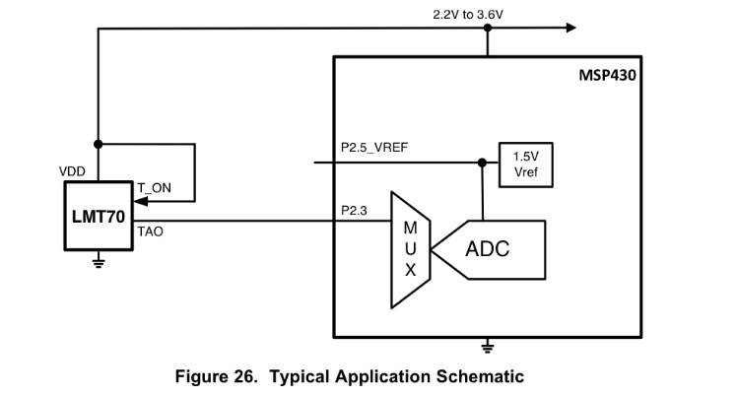同一卷带中取出的相邻两个LMT70A的温度最多相差0.1°C。因此，于需要计算热量传递的能量计量应用而言，LMT70是一套理想的解决方案。

经过比较，由于LMT70更适合于人体体表温度的测量，且使用简单，所以我们选择使用LMT70作为温度监测模块。

2、心率检测模块的比较选择

**①ADS1292**

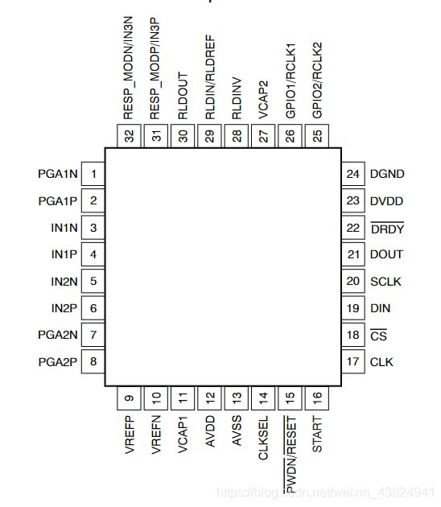

ADS1292是双通道、同步采样、24位、三角积分模数转换器(ADC)，此转换器具有内置的可编程增益放大器、内部参考、和一个板载振荡器。ADS1292集合了所有便携式、低功率医疗心电图(ECG)、体育运动、和健身应用所需的全部特性。  
 借助于其高集成度和出色的性能，ADS1292可在大大减少尺寸、功耗、和总体成本的前提下实现可升级医疗仪器系统的创建。它的每通道具有灵活的输入复用器，此复用器能够独立连接至内部生成的信号以进行测试、温度、和持续断线检测。此外，可选择输入通道的任一配置生成右腿驱动(RLD)输出信号。运行数据速率高达8kSPS。.额定运行温度范围–40°C至+85°C。

**②AD8232单导心率检测仪**

AD8232是一款用于心电信号测量及其他生物电测量的集成信号调理模块。该芯片可以在有运动或远程电极放置产生的噪声的情况下提取、放大及过滤微弱的生物电信号。该芯片使得模数转换器(ADC)或嵌入式微控制器（MCU）能够便捷的采集输出信号，AD8232模拟前端模块由AD8232芯片和辅助电路构成。由于它是交流耦合的，交流耦合系统可以去除电极造成的半电池电位的直流信号的影响。去除了直流成分，系统后级的放大器可以对感兴趣的信号做大增益倍数的放大。交流耦合信号处理放大后，中低分辨率的ADC可以满足设计要求，很多MCU集成的ADC就可以满足要求。  
DC耦合的方案受到放大倍数的限制，信号调理后信号幅值比较小，需要高分辨率的ADC以到达相同的动态范围。高分辨率的ADC通常更贵，体积更大，功耗更高。

出于对便携性和功能性的考虑，我们选择使用ADS1292作为心率监测模块。

3、计步模块的选择

**①水银开关**

水银开关，又称倾侧开关，是电路开关的一种，以一接着电极的小巧容器储存着一小滴水银，容器中多数为真空或注入惰性气体。因为重力的关系，水银水珠会向容器中较低的地方流去，如果同时接触到两个电极，开关会将电路闭合，开启开关。

水银开关可以在恶劣环境条件下使用。由于水银开关是密封的，内部的水银和外界是隔绝的，因此它可以使用在有油、蒸汽、灰尘及腐蚀性气体的环境中。且通断所需的外力小。水银是惟一能在常温下保持液态的金属，它的表面张力和比重都较大，只要稍加外力使水银开关产生倾斜，水银便可移动，使开关实现通断。由于水银开关的通断由水银重力确定，所以它可以长期可靠地工作。电极的接点是液态接触，无任何噪声，体积小，结构简单，价格低廉。

**②ADXL345**

ADXL345是具有SPI和I2C数字输出功能的三轴加速度计，具有小巧轻薄、超低功耗、可变量程、高分辨率等特点。它还提供一些特殊的运动侦测功能，可侦测出物体是否处于运动状态，并能敏感出某一轴向加速度是否超过了用户自定义门限，可侦测物体是否正在跌落。此外，还集成了一个32级FIFO缓存器，用来缓存数据以减轻处理器的负担。

虽然ADXL345性能良好，但考虑到比赛期间任务重、采购慢等因素，我们选择水银开关作为计步监测模块。

二．系统理论统计分析与计算

1.整体分析

根据题目要求，我们主要利用了三大模块，ADS1292心率监测模块,LMT70温度监测模块以及利用水银开关的步数统计模块。这三个模块都利用了串口直接将监测的数据传输到MCU中，然后经过处理，通过网络服务器利用WiFi直接将监测的数据传送到个人PC端。此时上位机软件把所传送的数据展示出来。

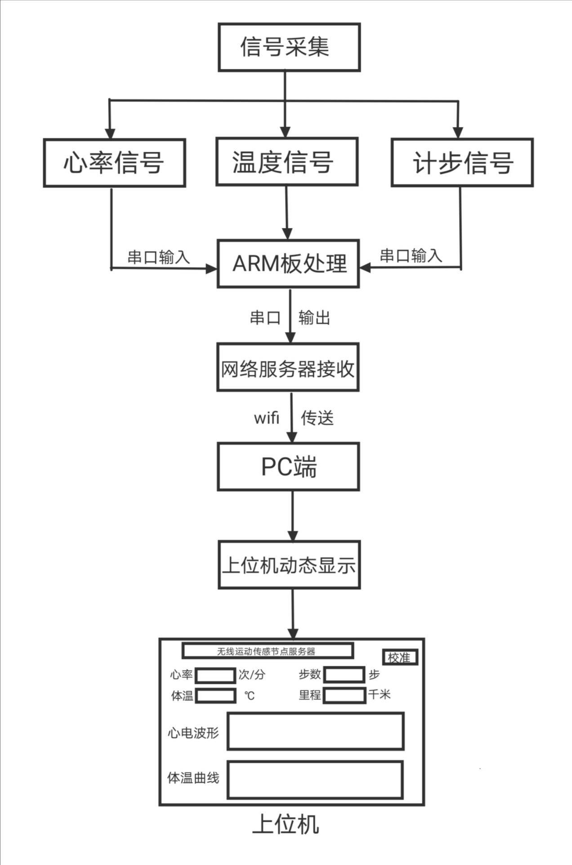

### **①ADS1292心率监测模块**

从图中我们也可以明显的看出来该芯片的用法。ADS1292R可以实现双通道信号采集和模数转换，通道1(IN1N和IN1P)为呼吸信号采集通道，IN3N和IN3P为ADS1292R内部产生的32kHz正弦电流信号的输出端。在正弦电流信号的输出电路中，可以在31号和32号引脚外加保护电阻，限制从ADS1292R流向人体的电流，同时还可以在电阻后加电容起到隔离流回人体的直流的作用(电阻和电容是串联)。在呼吸信号输入电路中，C2和C7起到抑制流回人体的直流电流的作用。C1和C6起到人体免受电路突发故障所引起的大电流伤害的作用。ADS1292R片内集成了右腿驱动电路，这样有利于减小监护设备的体积，降低功耗。右腿信号由RLDINV端口输入至片内右腿驱动电路，设置ADS1292R内部RLD_SENS寄存器，使片内右腿驱动电路的输出连至通道2以减少心电信号中共模干扰。

ADS1292集合了所有便携式、低功率医疗心电图 (ECG)、体育运动、和健身应用所需的全部特性。借助于其高集成度和出色的性能，可在大大减少尺寸、功耗、和总体成本的前提下实现可升级医疗仪器系统的创建。它的每通道具有灵活的输入复用器，此复用器能够独立连接至内部生成的信号以进行测试、温度、和持续断线检测。 此外，可选择输入通道的任一配置生成右腿驱动 (RLD) 输出信号。ADS1292运行数据速率高达 8kSPS。

心电模块每2ms采集一次心电信号，包含两通道，每个通道4个字节，故数据率为8Byte/2ms，即4KB/s。考虑到实时性需小于1s的要求，我们选择每200ms上传一次心电数据，共计800Bytes。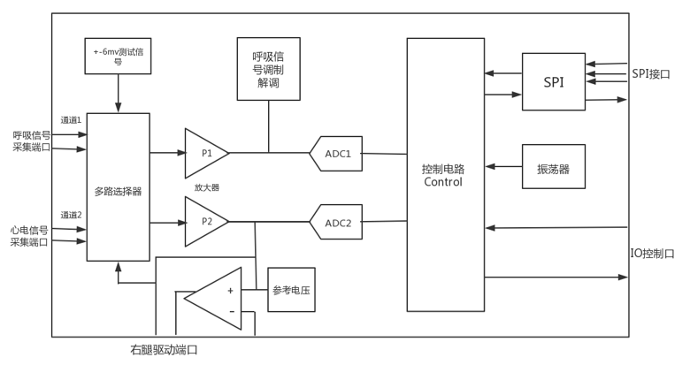

### **②LMT70模块**

LMT70是一款带有输出使能引脚的超小型、高精度、低功耗互补金属氧化物半导体(CMOS)模拟温度传感器。LMT70芯片共有四个接口，分别为VDD（电源引脚），GND（电源引脚口），TAO（温度模拟量输出引脚），T-ON(高电平有效输出)。LMT70芯片可以将所检测的温度反应为电压变化。也就是说，当温度发生连续变化时，芯片会输出连续变化的电压。

每200ms读取一次体表温度，故体温数据率为5次/秒，即300次/分，高于题目要求的大于10次/分。

### 

### **③计步模块**

走路时，因为重力的关系，水银珠会向容器中较低的地方流去，如果同时接触到两个电极，开关会将电路闭合，开启开关，得到高电平信号；当水银向容器较高处流去，开关断开，此时则输出低电平信号，由于水银开关电路能够输出连续脉冲信号，所以每当信号发生变化时，记为一步。假设人体行进一步距离大约为70cm左右，此时与前面累加的步数相乘即可得到里程数。

计步模块有独立MCU，可检测每次摆平臂的动作，也以200ms间隔进行更新。

2.计算部分

**①心率计算**

f=1/T（次/分）

T为两个峰值间距离，f为心率。

**②体温计算**

a.在20℃-30℃范围内，他的输出可以用线性函数来拟合：



注意VTAO的单位是mV，TM的单位是℃。  
b.在-55℃到150℃的范围内，二阶的计算方式会获得更加精确的效果，这个方法仅在极端温度（零下低温-60℃时）效果不好

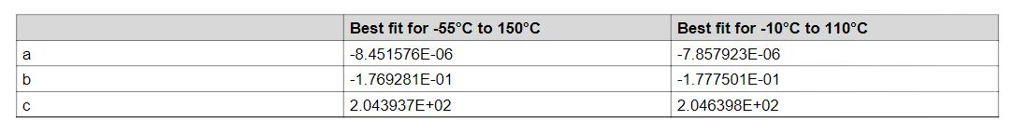

在范围内，参数也会稍有变化，如上图。  
c.在整个范围内，三阶的温度计算方式都会给出一个最精确的结果：

这里要注意VTAO的单位是mV，TM的单位是℃

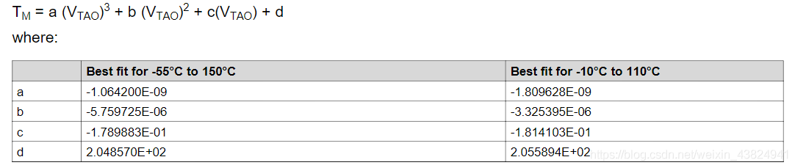

**③里程计算**

里程=0.7×总步数

三、电路与程序设计

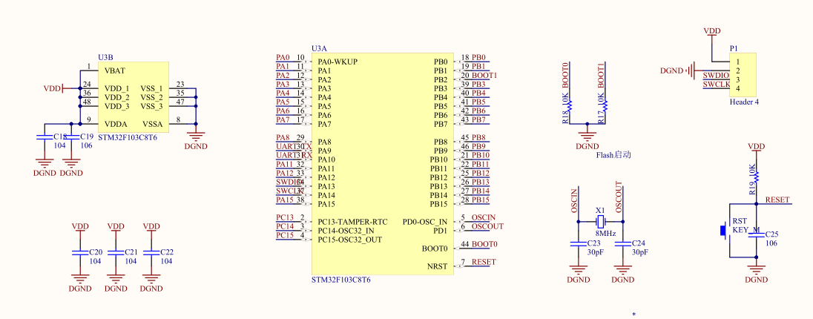1．STM32F103模块原理图

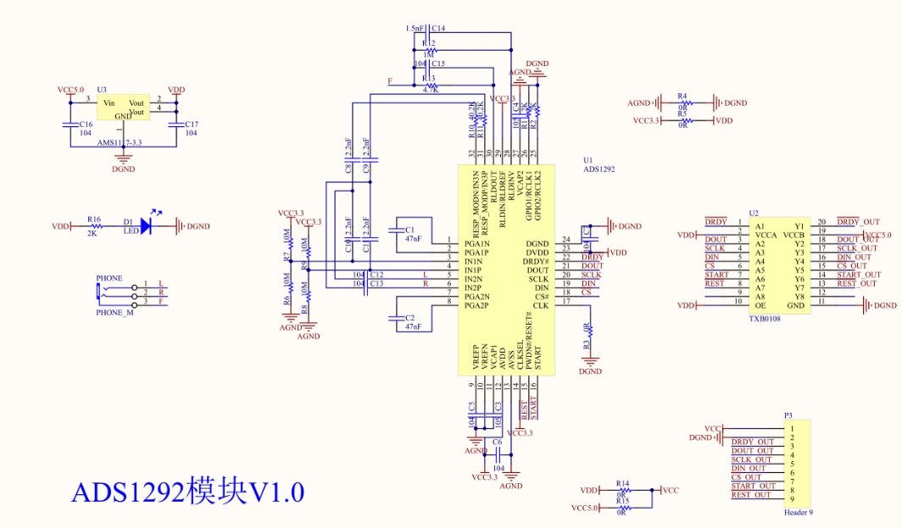2.ADS1292模块原理图

3.LMT70模块原理图

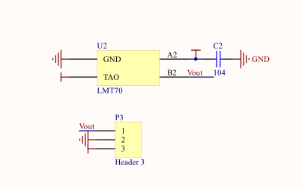

4.水银开关硬件消抖模块原理图

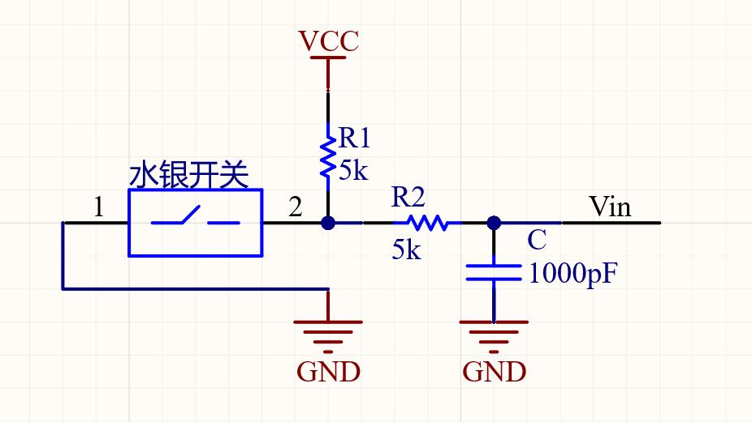

当开关 K 断开时，电容器充电，最大充电到+5V，开关 K 闭合时,电容器通过开关 K 到地迅速放电到 0V，当开关抖动时，电容器将多次充电，缓慢充到高电平，再迅速放电到0V。以此实现消抖效果。此外，我们还进行了软件消抖，以此达到最佳测量效果。

5.程序框图

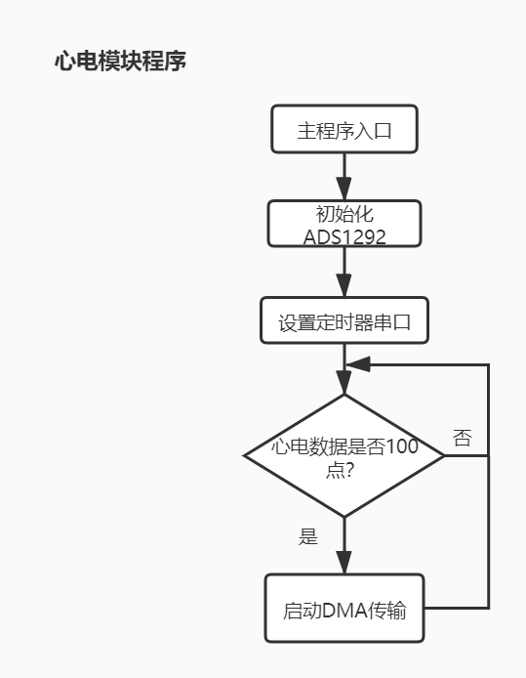**①心电模块**

**②温度模块**

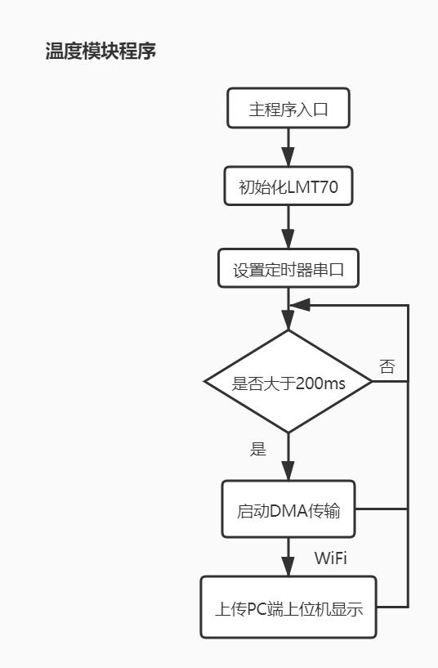

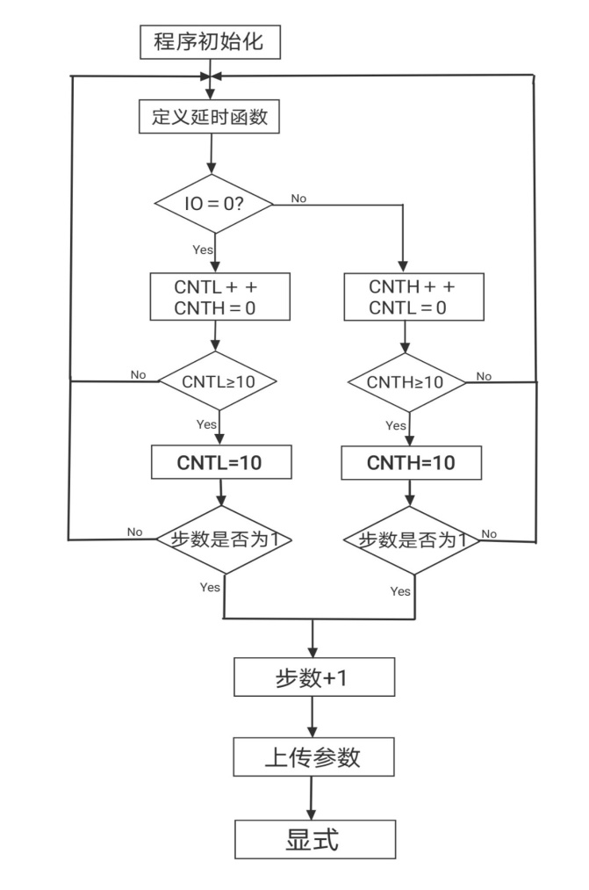**③计步模块**

四、测试方案与测试结果分析

1.测试方案

**①心率监测**

模拟时心率信号由心电模拟器提供，实测时则直接由人体心率信号提供，采集到的信号通过串口输入到ARM板处理，接着输出到网络服务器，并通过WIFI传送到PC端，在上位机上动态显示出心率及心电波形。

**②温度监测**

模拟时可用水银温度计采集温度信号，实测时由LMT70温度模块采集温度信号，经ARM板处理后输出到网络服务器，通过WIFI传送到PC端，在上位机上实时显示出人体温度。

1. **计步监测**

计步模块通过人体走路时臂部的挥动采集信号，经过处理后将步数和里程实时显示到上位机中。

2.测试结果完整性分析

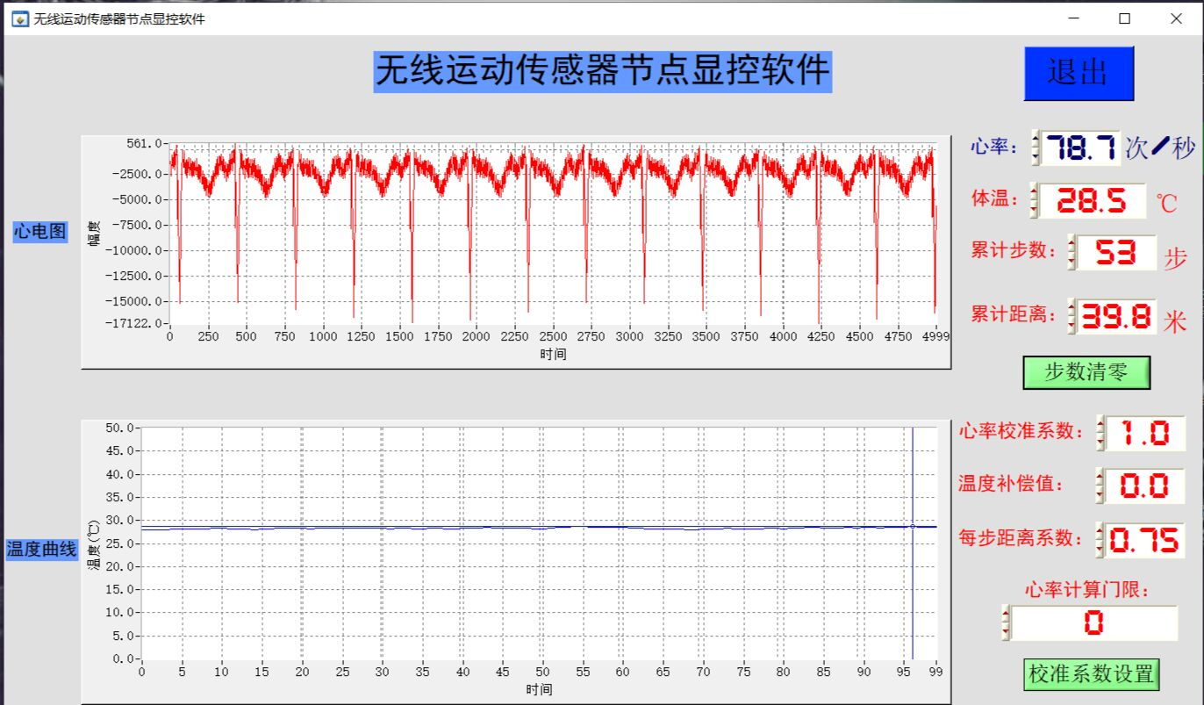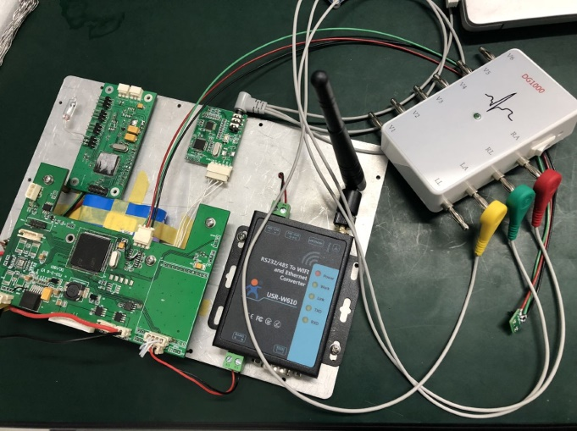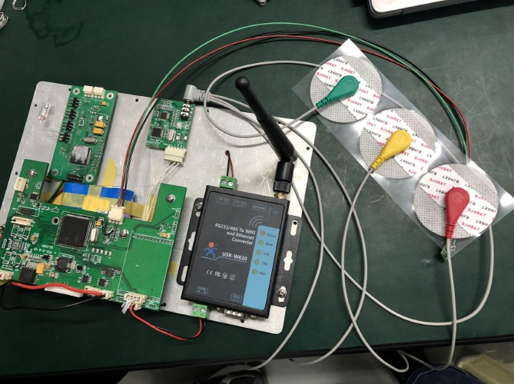

### 测试结果

测试结果显示，心率为78.7次/秒，与使用心电模拟器时发出的80次/秒相比，误差未超过5%。

28.5℃为一杯水的实测温度，与使用水银温度计测出的29.8℃相比，误差未超过2℃。

累计步数53步，累计距离39.8米与实际走的步数和距离相比，误差均未超过5%。

经计步模块、LMT70温度模块和ADS1292心率模块测试结果与实际情况对比，误差均未超过题目要求最大允许误差。

### 测试结果分析

由测试结果可知：

心率及心电波形可实时显示到PC端，且心率测量误差不大于5%。

体表温度可实时采集到，温度采样率为300次/分，高于题目要求的10次/分，且与水银温度计测出的结果误差绝对值不超过2℃。

运动步数记录相对误差不大于5%，里程记录相对误差不大于10%。

心电信号、温度信号和运动信息的传输延时不大于1秒。

五、参考文献

[1]邱关源 电路（第五版） 高等教育出版社

[2]童诗白 华成英 模拟电子技术基础（第四版） 高等教育出版社

[3]阎石 数字电子技术基础（第六版） 高等教育出版社

[4]周国运 单片机原理与接口技术 清华大学出版社

[5]刘丁 自动控制理论（第二版） 机械工业出版社

附录

元件清单

|  |  |
| --- | --- |
| 元器件 | 型号 |
| ARM板 | STM32-CORE |
| LMT70温度芯片 | LMT70 |
| ADS1292R心率模块 | ADS1292R |
| 水银开关 | / |
| 2.54单排针 | / |
| 2.54单排弯座 | / |
| 心电模拟器 | DG1000 |
| 网络服务器（WIFI） | USR-W610 |
| 覆铜板或万用板 | / |
| 导线 | / |
| 焊锡 | / |
| 电阻、电容等 | / |